Министерство науки и высшего образования Российской Федерации
Федеральное государственное автономное образовательное учреждение высшего образования
«Пермский национальный исследовательский политехнический университет»

Электротехнический университет
Выпускающая кафедра: информационные технологии и автоматизированные системы (ИТАС)
Направление подготовки: 09.03.04 Программная инженерия

ОТЧЕТ
Лабораторная работа № 8
«Блоковый ввод-вывод»
По дисциплине «Основы алгоритмизации и программирования»
Вариант 19

Выполнил: студент группы РИС-25-2б
Чадаева Ирина Антоновна
Принял: Доц. Полякова О.А.

Пермь 2026
- Постановка задания:
Сформировать двоичный файл из элементов, заданной в варианте структуры, распечатать его содержимое, выполнить удаление и добавление элементов в соответствии со своим вариантом, используя для поиска удаляемых или добавляемых элементов функцию. Формирование, печать, добавление и удаление элементов оформить в виде функций. Предусмотреть сообщения об ошибках при открытии файла и выполнении операций ввода/вывода.
19.Структура "Фильм":
- название;
- режиссер;
- страна;
- приносимая прибыль.
Удалить 2 элемента из конца файла, добавить элемент после
элемента с указанным названием.

- Анализ решения:
а) В программе используется структура Film, содержащая информацию о фильме: название фильма (name), режиссёр (director), страна производства (country) и прибыль (profit). Для хранения данных используется текстовый файл films.txt, в который информация записывается построчно.
б) Функция createFile предназначена для формирования текстового файла. Она принимает имя файла и количество фильмов. В цикле пользователь вводит данные каждого фильма, после чего информация записывается в файл с помощью потокового оператора. Перед началом записи выполняется проверка успешности открытия файла.
в) Функция printFile выполняет чтение и вывод содержимого файла. Сначала проверяется успешность открытия файла для чтения. Далее данные каждого фильма считываются из файла с помощью функции getline для строковых полей и оператора >> для числового значения прибыли. После считывания информация выводится на экран.
г) Функция deleteLastTwo реализует удаление двух последних элементов файла. Сначала все записи считываются из файла в массив структур Film. После подсчёта количества записей проверяется, что их не меньше двух. Затем количество элементов уменьшается на два, и оставшиеся записи записываются во временный файл temp.txt, после чего исходный файл удаляется и временный файл переименовывается в исходный.
д) Функция findFilm предназначена для поиска фильма по названию. Она принимает массив структур Film, количество элементов, название искомого фильма и переменную для хранения позиции найденного элемента. В цикле выполняется сравнение названия каждого фильма с искомым значением с помощью функции strcmp. Если совпадение найдено, функция возвращает true, а позиция фильма сохраняется.
е) Функция addAfter выполняет добавление нового элемента после найденного фильма. Сначала данные из файла считываются в массив структур. Затем пользователь вводит название фильма, после которого необходимо выполнить вставку. С помощью функции findFilm определяется позиция этого фильма. Если фильм найден, пользователь вводит данные нового фильма, после чего элементы массива сдвигаются вправо, освобождая место для новой записи. Обновлённый массив записывается обратно в файл.
ж) В функции main выполняется основная логика работы программы: задаётся имя файла, пользователь вводит количество фильмов, вызывается функция формирования файла, затем выполняется вывод его содержимого. После этого вызывается функция удаления двух последних элементов, снова выводится содержимое файла, затем выполняется добавление нового фильма после указанного и производится окончательный вывод данных.

- Блок - схема:
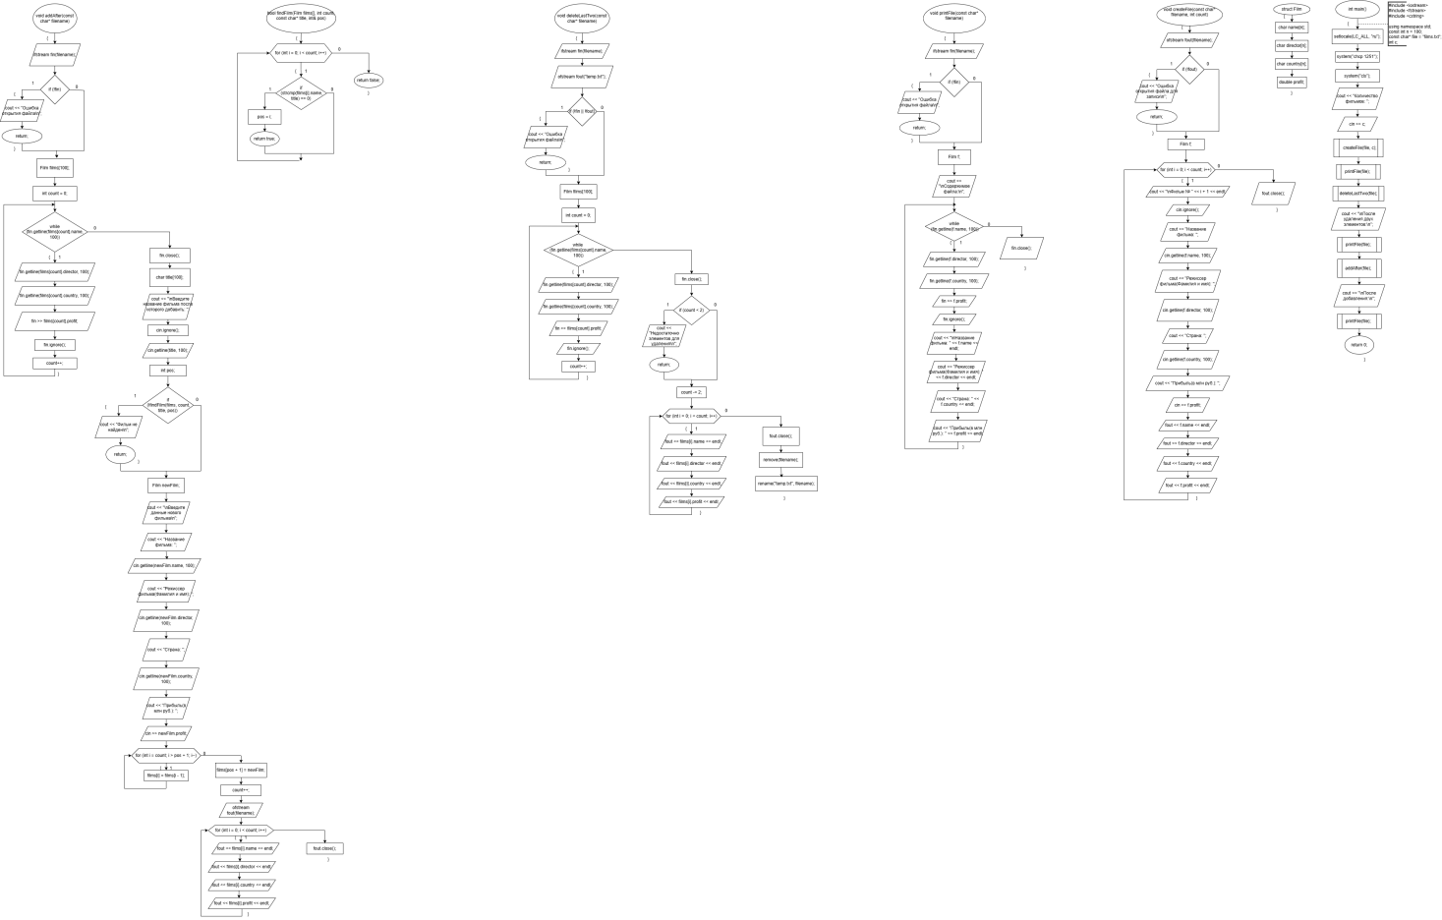
Рисунок 1 - Блок-схема

- Текст программы:
#include <iostream>
#include <fstream>
#include <cstring>

using namespace std;

const int n = 100;

struct Film {
char name[n];
char director[n];
char country[n];
double profit;
};

void createFile(const char* filename, int count)
{
ofstream fout(filename);

if (!fout)
{
cout << "Ошибка открытия файла для записи\n";
return;
}

Film f;

for (int i = 0; i < count; i++)
{
cout << "\nФильм № " << i + 1 << endl;

cin.ignore();

cout << "Название фильма: ";
cin.getline(f.name, 100);

cout << "Режиссер фильма(Фамилия и имя): ";
cin.getline(f.director, 100);

cout << "Страна: ";
cin.getline(f.country, 100);

cout << "Прибыль(в млн руб.): ";
cin >> f.profit;

fout << f.name << endl;
fout << f.director << endl;
fout << f.country << endl;
fout << f.profit << endl;
}

fout.close();
}

void printFile(const char* filename)
{
ifstream fin(filename);

if (!fin)
{
cout << "Ошибка открытия файла\n";
return;
}

Film f;

cout << "\nСодержимое файла:\n";

while (fin.getline(f.name, 100))
{
fin.getline(f.director, 100);
fin.getline(f.country, 100);
fin >> f.profit;
fin.ignore();

cout << "\nНазвание фильма: " << f.name << endl;
cout << "Режиссер фильма(Фамилия и имя): " << f.director << endl;
cout << "Страна: " << f.country << endl;
cout << "Прибыль(в млн руб.): " << f.profit << endl;
}

fin.close();
}

void deleteLastTwo(const char* filename)
{
ifstream fin(filename);
ofstream fout("temp.txt");

if (!fin || !fout)
{
cout << "Ошибка открытия файла\n";
return;
}

Film films[100];
int count = 0;

while (fin.getline(films[count].name, 100))
{
fin.getline(films[count].director, 100);
fin.getline(films[count].country, 100);
fin >> films[count].profit;
fin.ignore();
count++;
}

fin.close();

if (count < 2)
{
cout << "Недостаточно элементов для удаления\n";
return;
}

count -= 2;

for (int i = 0; i < count; i++)
{
fout << films[i].name << endl;
fout << films[i].director << endl;
fout << films[i].country << endl;
fout << films[i].profit << endl;
}

fout.close();

remove(filename);
rename("temp.txt", filename);
}

bool findFilm(Film films[], int count, const char* title, int& pos)
{
for (int i = 0; i < count; i++)
{
if (strcmp(films[i].name, title) == 0)
{
pos = i;
return true;
}
}
return false;
}

void addAfter(const char* filename)
{
ifstream fin(filename);

if (!fin)
{
cout << "Ошибка открытия файла\n";
return;
}

Film films[100];
int count = 0;

while (fin.getline(films[count].name, 100))
{
fin.getline(films[count].director, 100);
fin.getline(films[count].country, 100);
fin >> films[count].profit;
fin.ignore();
count++;
}

fin.close();

char title[100];

cout << "\nВведите название фильма после которого добавить: ";
cin.ignore();
cin.getline(title, 100);

int pos;

if (!findFilm(films, count, title, pos))
{
cout << "Фильм не найден\n";
return;
}

Film newFilm;

cout << "\nВведите данные нового фильма\n";

cout << "Название фильма: ";
cin.getline(newFilm.name, 100);

cout << "Режиссер фильма(Фамилия и имя): ";
cin.getline(newFilm.director, 100);

cout << "Страна: ";
cin.getline(newFilm.country, 100);

cout << "Прибыль(в млн руб.): ";
cin >> newFilm.profit;

for (int i = count; i > pos + 1; i--)
{
films[i] = films[i - 1];
}

films[pos + 1] = newFilm;
count++;

ofstream fout(filename);

for (int i = 0; i < count; i++)
{
fout << films[i].name << endl;
fout << films[i].director << endl;
fout << films[i].country << endl;
fout << films[i].profit << endl;
}

fout.close();
}

int main()
{
setlocale(LC_ALL, "ru");
system("chcp 1251");
system("cls");

const char* file = "films.txt";
int c;

cout << "Количество фильмов: ";
cin >> c;

createFile(file, c);

printFile(file);

deleteLastTwo(file);

cout << "\nПосле удаления двух элементов:\n";
printFile(file);

addAfter(file);

cout << "\nПосле добавления:\n";
printFile(file);

return 0;
}

- Результат выполнения работы программы:
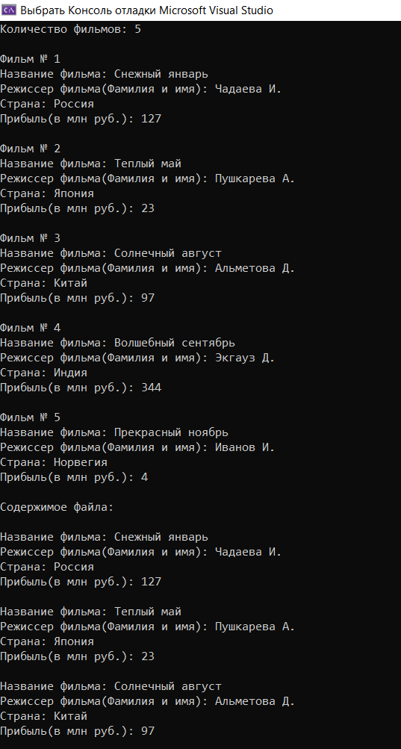
Рисунок 2 - Результат выполнения работы программы
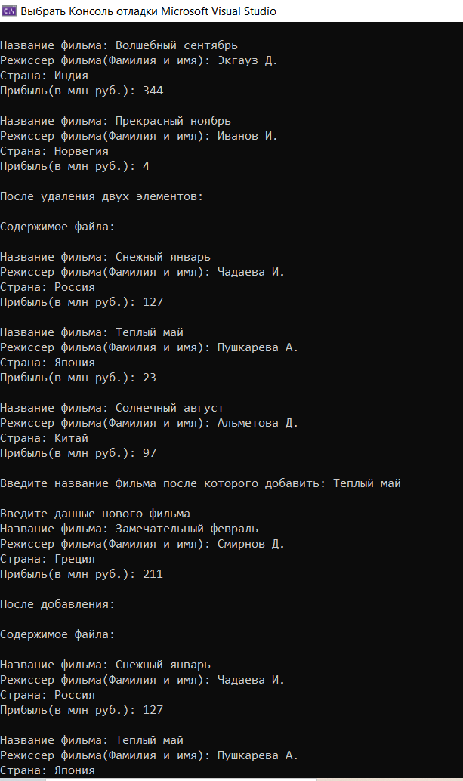
Рисунок 3 - Результат выполнения работы программы
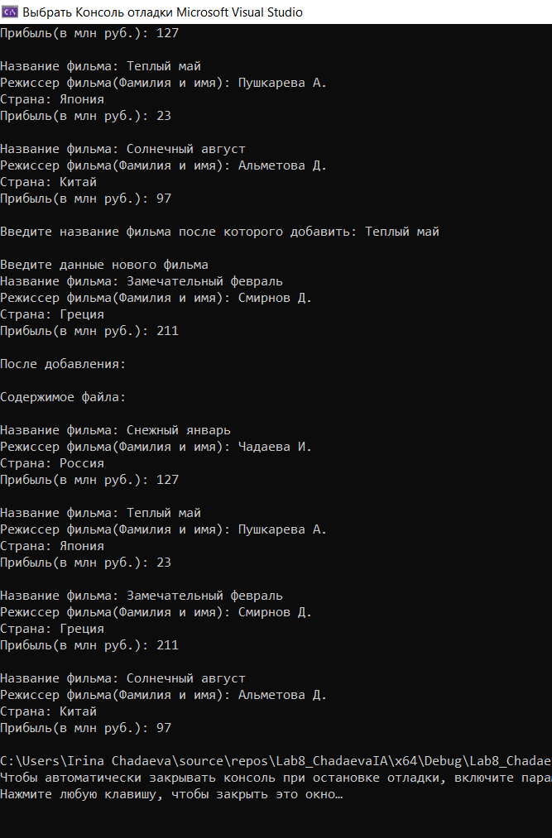
Рисунок 4 - Результат выполнения работы программы

